Mdict词库相关说明
词库文件的后缀名为mdx，为词典软件Mdict所使用的文件。通过Mdict软件查阅词库文件的内容。

1. Mdict简介
词库资源丰富，支持安卓、IOS、PC多个平台，支持多词典同时查询。支持词条间跳转，支持跳转到网页并访问浏览。词典内容支持HTML+CSS及图片、语音, 效果精美。
软件作者提供了词库制作工具。对非商业用途，软件免费。

2. 软件准备

2.1 Mdict软件下载
Mdict词典软件有安卓、IOS、和windows pc 版本。各自的下载地址如下：
（1）安卓版（2.0）
http://mdict.cn/download/MDict2.0RC.apk
（2）IOS版
http://itunes.apple.com/us/app/mdict/id389083586?mt=8
（3）PC windows
http://www.mdict.cn/download/MDictPC.zip

2.2 词库导入
（1）安卓版Mdict
将词库mdx文件拷贝到手机存储目录： /mdict/doc下，打开app，即可通过词库管理找到该词库。或放置到其他任意目录，通过app 的词库管理，指定词库路径。
（2）IOS版Mdict
使用iTunes的文件共享功能，将词库文件导入到手机，然后通过app的词库管理，指定词库。
（3）windows PC版
词库文件可放置在任意目录，由词库管理指定。详细说明见下文“3. PC版Mdict的使用”。

3. PC版Mdict的使用
Mdict是个通用词典软件，需与词库配合使用。可将Mdict理解为一个阅读器。词库文件的后缀名为mdx。词典的词条可以展示声音和图片，它们作为资源文件即mdd文件配合词库使用。
就本植物词典而言，nsii_pdict.mdx文件提供全部词条，词条包含的植物图片由nsii_pdict.mdd文件提供，以下称之为图片库。两文件需放置在同一文件目录。且其文件名相同，即如词库文件名为 name.mdx，图片库文件应为name.mdd。重命名词库文件，不影响词库的使用。

3.1 Mdict软件安装
解压软件Mdict的压缩包（如MDictPC.zip）即可，无需其他安装过程。

3.2 Mdict的启动

解压后的文件目录中，包含一个名为Mdict.exe的可执行文件，鼠标左键双击该文件，即启动该软件。见右图。
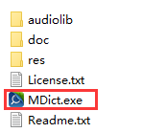

3.3 软件界面

软件界面外观见右图。其主体功能分区如下：
上部黄色框区域为搜索关键字输入栏；左边红色框区域为词条列表，该列表内容经搜索关键字过滤；右边区域为词条内容。
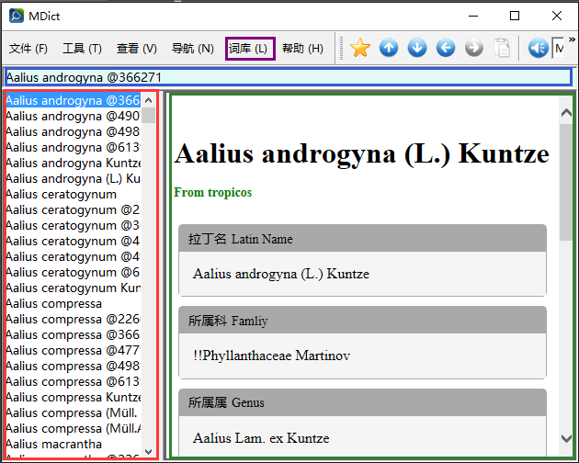

3.4 添加使用
词库管理功能在菜单“词库”条目中，见下图。
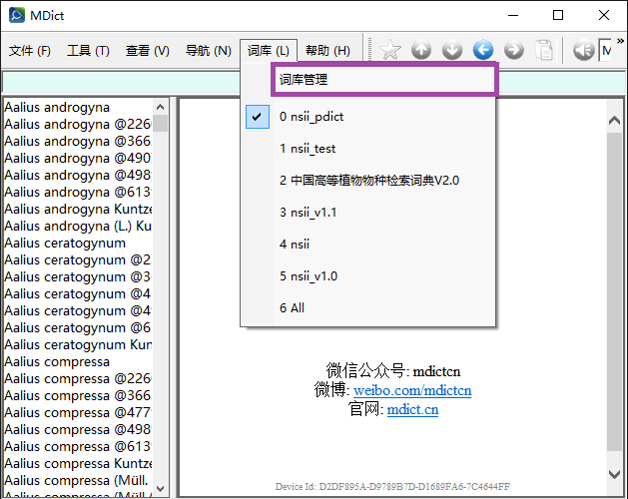
在弹出的词库管理对话框中，点击加入词典按钮。见下图。
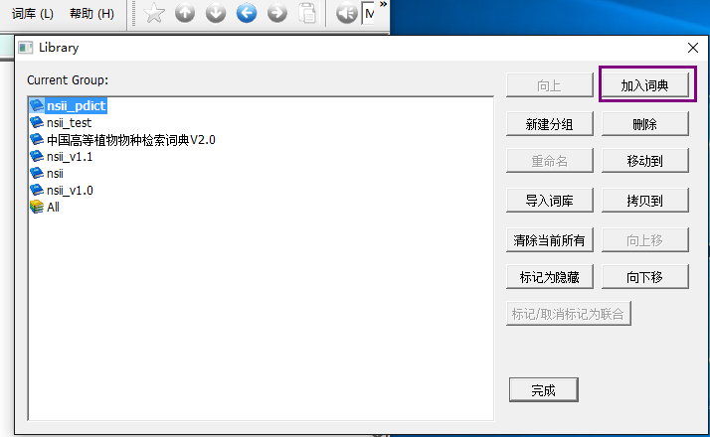
选择mdx文件。
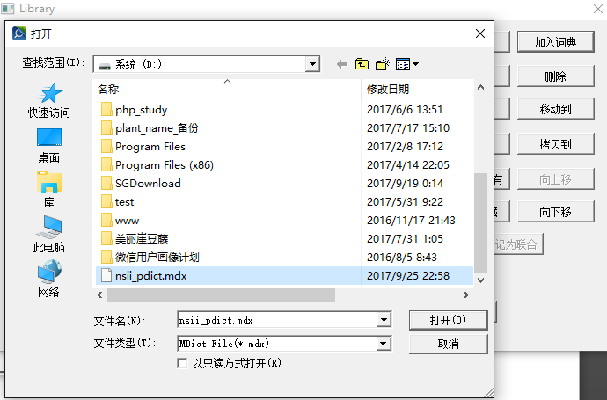
通过词库菜单，选择新加入的词库作为当前使用的词库。
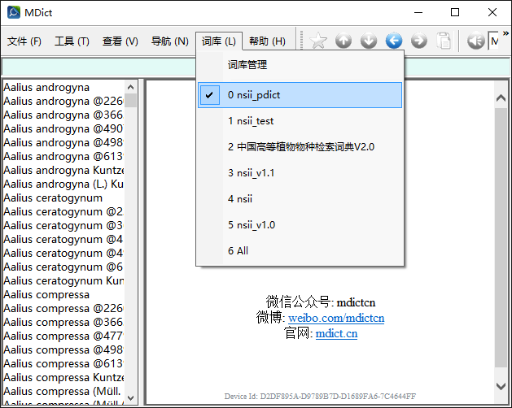

3.5 词条概况
词库包含词条总数为1386116，文件大小为381M。词条可分成两类，一类是搜索结果展示词条；一类是名称详情。见下图：

Figure 1搜索结果展示词条
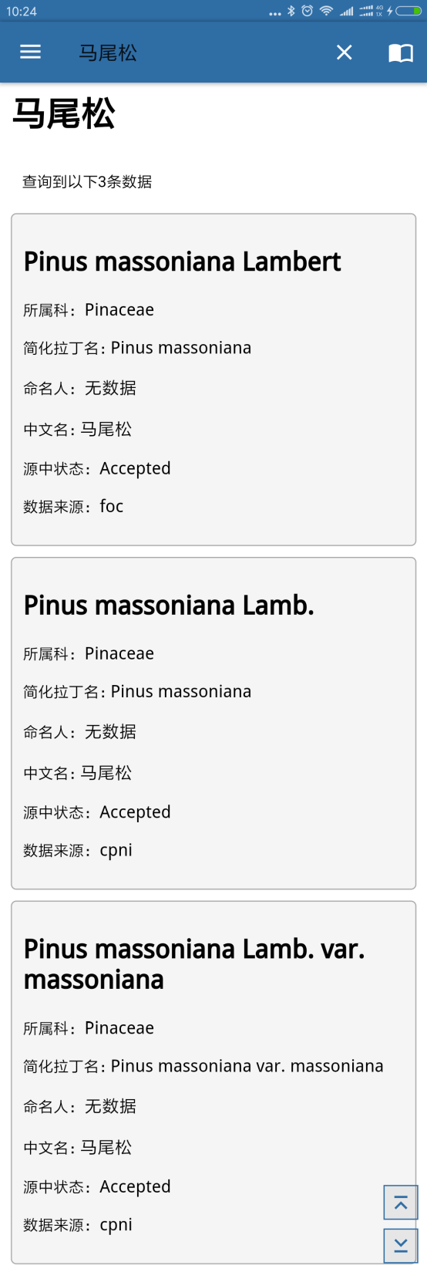
Figure 2名称详情词条
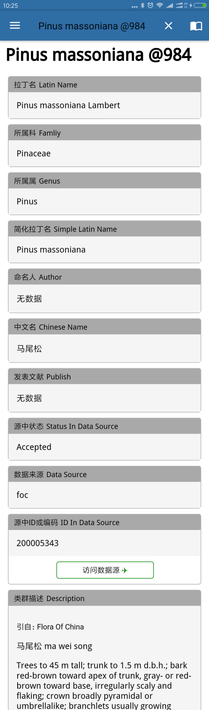
搜索结果展示词条的词头（即词条的名称）来自拉丁名、不含命名人的拉丁名（以下称简化拉丁名）、中文名3个集合的并集。从而使得该词库支持拉丁名和中文名查询。搜索结果展示词条的内容为从数据库中搜索到的名称列表。 列表条目包括数据来源。
名称详情词条的词头由2部分组成，即名称的拉丁名简称和词条区分序列号，中间加空格分割。比如：
Pinus massoniana @496079
其中“Pinus massoniana”为拉丁名简称，“@496079”为词条区分序列号。
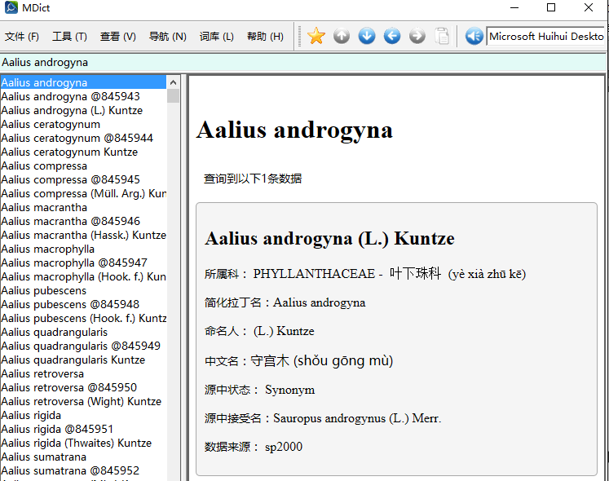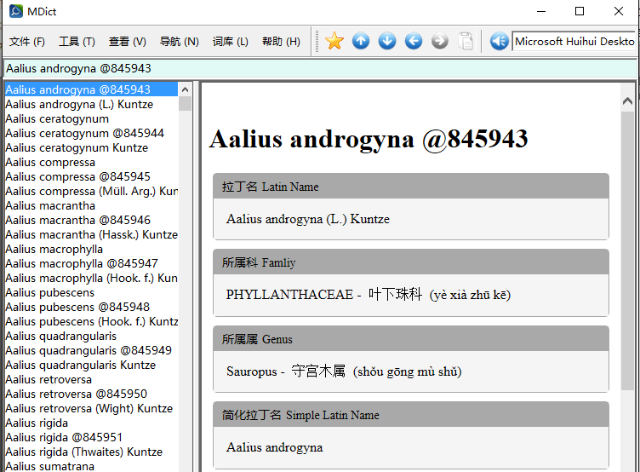

3.6 词条间跳转
名称详情词条提供访问来源网页的，接受名查看异名入口，异名查看接受名入口。见下图。
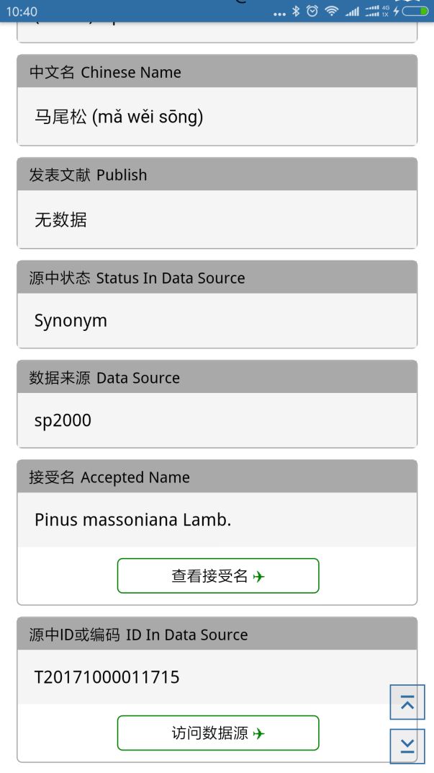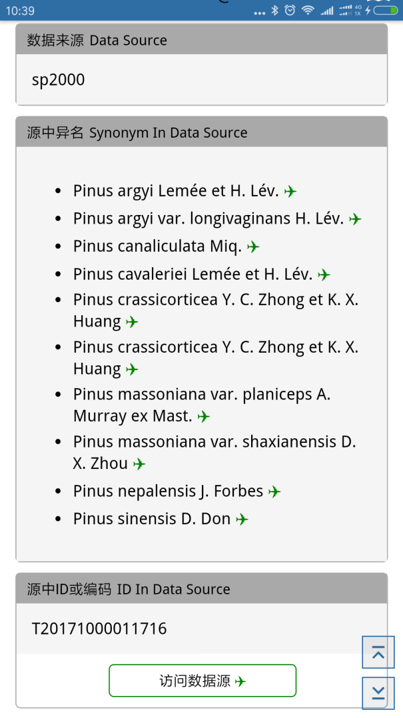

5. 关于词库制作工具的说明
本词库使用MDXBuilder (3.0 Beta2)制作。因最新版4.0还不稳定（如词条自动提醒功能bug），且其制作的词库存在低版本兼容问题，故未采用。
下载地址：http://www.mdict.cn/download/MdxBuilder.zip
词库源文件的生成通过java程序完成，并将生成的源码写入到数据库中。项目资料已包含词库源码文件，即包含源码的数据库。

